- 在”公共数据录入“里字段“ID”填写格式变更，格式为下拉菜单，录入时直接选即可。选项为：A、E、M、O、R。并将该值传递至KPI报表中ID（A表示trading goods，R表示修理物品，E表示设备及配件，H表示核销补税，O表示其他（免费提供，暂时进出口等）

- KPI报表上“到货日期”（原取值送货时间）名称变更为“进仓日期”

- 报关清单录入界面新增字段“通知日期”（录入模板同样要增加），用户自己填写（非必填）

- KPI报表上“货物进厂日期”（原取值入库日期）变更为“进厂日期”，用户自己填写（非必填）

- KPI报表上“进口总单号”（原取值主单号）变更为“总单号”

- KPI报表上“ApprovalNo”变更为“备案号”，（相应的公共录入界面内名称也要更改）用户自己填写（非必填）

- KPI报表上移除“预录入号”字段

- KPI报表上新增“通关单号”字段，读取随附单据栏目A证号码，即“入境货物通关单”

- KPI报表上“到货口岸”变更为“申报地区”，直接显示到货口岸的城市名，如南京、上海。“到货口岸”在公共数据录入进行下拉选择：目前西门子只用到上海与南京（原取值公共数据自填）

- KPI报表上“报关行”变更为“报关代理”

- “清单上传”中清单模板新增字段“发票日期”，做成下拉日历，点击选择即可（非必填）。

- “公共数据录入”中“发货单号”变更为“出货单号”。（和发票号填法相同，有多个号需要同时填入，原来只填一个值）同时，KPI报表上将“发货单号”变更为“出货单号”

- “公共数据录入”中“发货日期”变更为“出货日期”。KPI报表上将“发货日期”变更为“出货日期”

- KPI报表上HScode读取取值标准变更：
1.原则：凡是涉关税的、涉各种证的全部显示。若有多个HScode符合，则显示多个HScode，中间加“/”；若只有单个涉及，则显示单个的HScode
2.若HScode没有一个涉关税的、涉各种证的，则显示申报金额最大的那个HScode。
3.HScode与品名对应

- KPI报表上货物品名读取取值标准变更：
1.原则：凡是涉关税的、涉各种证的全部显示。若有多个货物品名符合，则显示多 个品名，中间加“/”。若只有单个涉及，则显示单个的HScode
2.若品名没有一个涉关税的、涉各种证的，则显示申报金额最大的那个品名。

- KPI报表上“发票金额”取值，原则：取每张发票总价，现阶段存在每张报关单可 能由若干份不同发票号的内容组成情况，若直接读取报关单总价存在漏洞（目前发 票金额在公共数据录入，一个报关单号只能录入一个发票号，暂时还解决不了吴琳 提出需求）

- 税单管理中新增字段： 对应KPI报表中新增字段：
- “反倾销税” 1、“反倾销税”
- “反补贴税” 2、“反补贴税”
- “保障性关税” 3、“保障性关税”
- “报复性关税” 4、“报复性关税”
- “消费税” 5、“消费税”
- “滞报金”（目前已有，不用新增） 6、“滞报金”
- “滞纳金” 7、“滞纳金”
- “保证金” 8、“保证金”
（KPI中对应取值取税单管理中用户自己输入的）
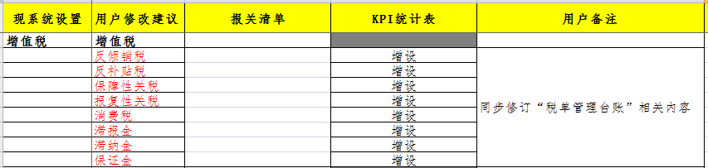
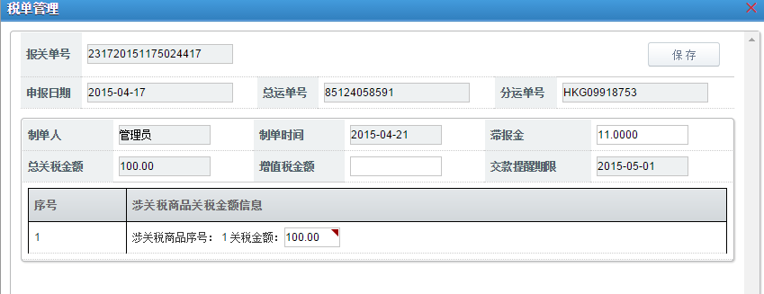

- KPI报表上“货贷公司”名称变更为“承运商”（公共数据录入中名称也要更改）

- KPI报表上“成交方式”取值变更，取报关草单上“实际成交方式”

20、在清单录入及模板表头中增加新字段“申报运费”、“运费币制”。“申报运费”用户自己填写，币制进行下拉选择，显示币制代码，如HKD;（这两项应该只是客户自己预估值）当CMI中这两项实际值协同回TCCA时，覆盖这两个值。
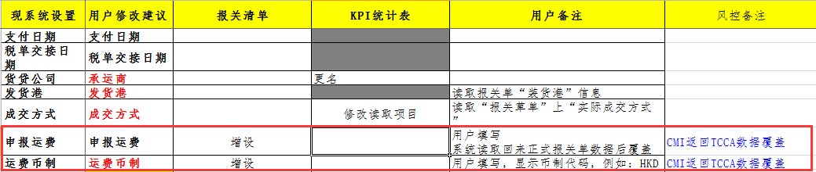

- KPI报表上新增字段
- “运费费率”
- “结算运费”
- “仓储费”
- “内陆运输费”
- “运费VAT”
- “商检费”
- “3C证书号”
- “3C证书费”
- “能效证书费”
- “操作费”
- “清关杂费”。1至11在公共数据录入界面增加新字段，让客户自己录 入（非必填）
- “净重”。读取报关单表头“净重”
- “毛重”。读取报关单表头“毛重”
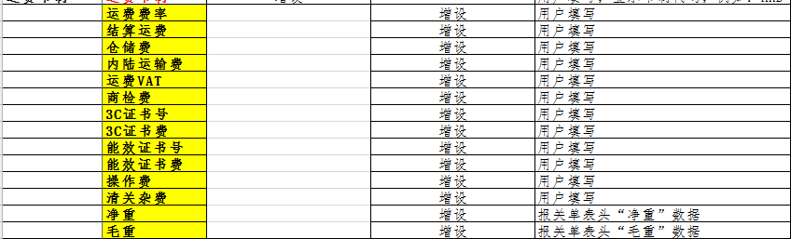

- KPI报表上“计费重量”取值变更，用户自己填写，在公共数据录入新增字段“计费重量”（分单净重为客户自己填写）
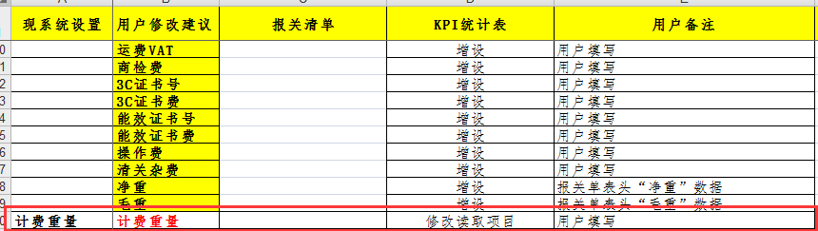

23、KPI增设新字段：
- “海关查验”，CMI返回数据
- “商检查验”，CMI返回数据
- “海关删改单”，CMI返回数据
- “删改单原因”，CMI返回数据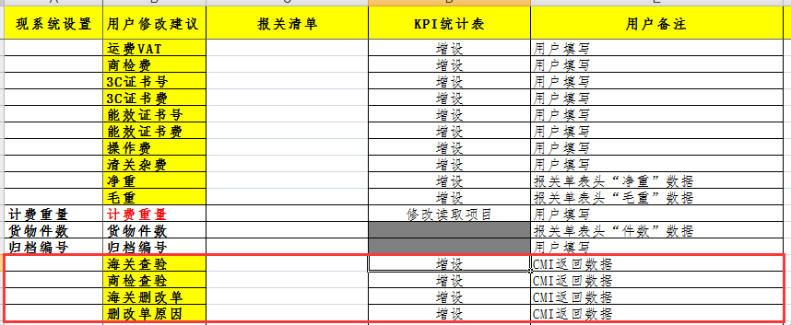

24、部分解决不了的问题，让客户自己填写在“备注中”

